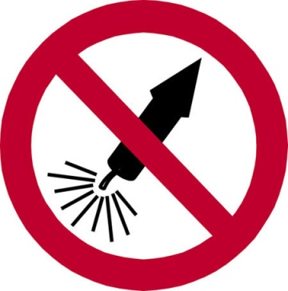
Уважаемые родители! Внимание! Петарды!

Новый год не бывает без елки и мандаринов, а в последнее время, к сожалению, и без петард, сколько бы ограничений ни налагали власти на их использование. С приближением Новогодних праздников резко увеличивается спрос на пиротехническую продукцию. Если говорить о стоимости современной пиротехники, то следует отметить, что они вполне доступны населению. Но зачастую эти на вид безобидные игрушки становятся причиной настоящей беды.
Чтобы никто не пострадал, не балуйтесь пиротехникой в городе – там просто нет для нее условий. По технике безопасности даже при использовании обычных петард радиус опасной зоны составляет 5 метров, если устраиваются салюты, фейерверки, необходимо, чтобы никаких жилых построек не было в радиусе 30 метров. Обычное оконное стекло петарда пробивает с расстояния в 10 метров, а если такое случится, пожара, скорее всего не избежать. Нейтрализовать залетевшую в дом петарду можно лишь песком, водой или пеной из огнетушителя, закидывать ее тряпками бесполезно – доступ кислорода ей для горения не нужен.
Петарды, особенно несертифицированные, иногда взрываются раньше времени в руках, а если не взрываются, запускающие имеют обыкновение склоняться над «игрушкой» и раздумывать, почему не сработала. Так травмируется лицо.
Запрещается реализация пиротехнических изделий:
— лицам, не достигшим 15-летнего возраста;
— поштучно, вне заводской потребительской упаковки;
— не имеющих обязательного сертификата качества либо знака соответствия;
— не имеющих (утративших) идентификационных признаков, с просроченным сроком годности, следами порчи и без руководства по эксплуатации (применению).
Правила обращения с петардами:
- Не направляйте петарды в сторону людей, животных, балконов и окон и не поджигайте их в помещении.
- Пиротехнические игрушки могут взорваться уже при температуре +37 С и для этого необязательно класть петарду на обогреватель – достаточно сунуть её в нагрудный карман.
- Не поджигайте петарды в руках. Петарда должна быть закреплена в снегу строго вертикально (или поставить ее на ровную поверхность), и сам поджигающий должен очень быстро отойти от нее как минимум на пять метров – лучше еще дальше, времени у него секунд 10.
- Вне зависимости от обстоятельств, фитиль фейерверка – предмет особого внимания. В случае если он поврежден или вовсе отсутствует, изделие ни в коем случае не использовать!
- Не покупайте пиротехнические изделия с рук: только в магазинах и только при наличии сертификатов с обязательной инструкцией на русском языке. Наиболее безопасной специалисты считают японскую продукцию.
- Прочитайте внимательно инструкцию к пиротехнике, не просрочен ли ее срок годности.
- До момента использования пиротехники нужно обеспечить правильное их хранение. Лучшие условия – сухое и прохладное место, не находящееся в непосредственной близости от источников огня, газовых и отопительных приборов.
- Уничтожают фейерверки, поместив их в воду на срок до двух суток. После этого их можно выбросить с бытовым мусором.
- И главное, не позволяйте поджигать пиротехнику детям, даже если они очень просят.
Необходимо помнить о безопасности и соблюдать все требования инструкций.
Яркого и безопасного вам Нового года!
Комиссия по делам несовершеннолетних и защите их прав
администрации Чебоксарского района
(883540) 2-24-99

